## Servlet 概述

### 基本概念

Servlet是JavaWeb三大组件之一，（Servlet,Filter,Linstener），是动态的资源，服务器将浏览器发送的请求交给Servlet处理。Servlet的基本工作通常：

（1）接受请求数据；

（2）处理请求；

（3）返回响应；

### 实现Servlet的方式

1）实现javax.servlet.Servlet接口

2）继承avax.servlet.GenericServlet类

3）继承javax.servlet.http.HttpServlet类

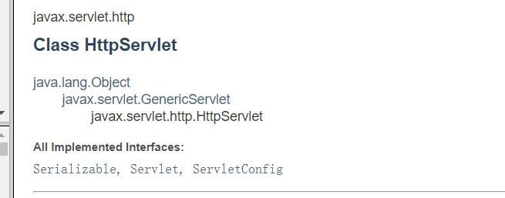

一般使用第三种方式。